**Det finnes en løsning på klimakrisen. Den hater vi mer enn klimakrisen**

**FNs klimapanel mener mengden atomkraft bør øke med 500 prosent. I stedet legges den ned.**

**Av Magnus Blaker, 19.11.19, Nettavisen**

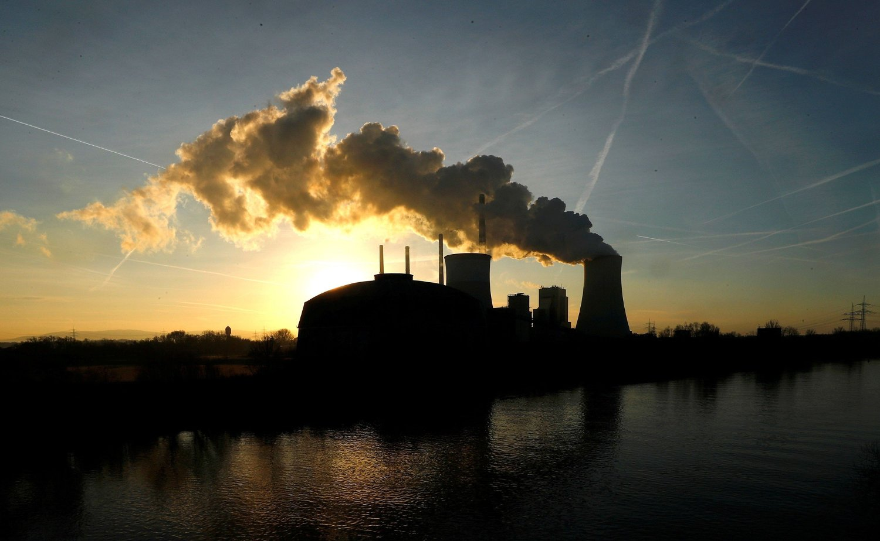

**Verden har en løsning for å erstatte kullkraftverk med utslippsfri strømproduksjon. Men den er så kontroversiell at vi heller vil forsette med kullkraft.**

**Verden står overfor enorme utfordringer i tiårene som kommer. Verdens CO2-utslipp må kuttes med 45 prosent innen 2030 - og 100 prosent innen 2050 - for å kunne nå 1,5-gradersmålet i Parisavtalen.**

**Innen dagens nyfødte havner i 30-årene, skal alt netto CO2-utslipp fjernes.**

**I samme tidsrom øker verdens befolkning kraftig, og hundrevis av millioner løftes ut av fattigdom. Det vil øke energibehovet betydelig**.

**Strøm, strøm, strøm**

**Det er ingen annen måte å nå dette målet på enn en massiv omlegging av energisektoren fra fossilt til elektrisitet.**

**Ifølge Bloomberg står verdens elektrisitetsproduksjon for 42 prosent av alle CO2-utslipp, og trolig enda mer av metanutslippene. Tallet vil øke når strøm i fremtiden må drive transport, varme bygg og holde industrien igang.**

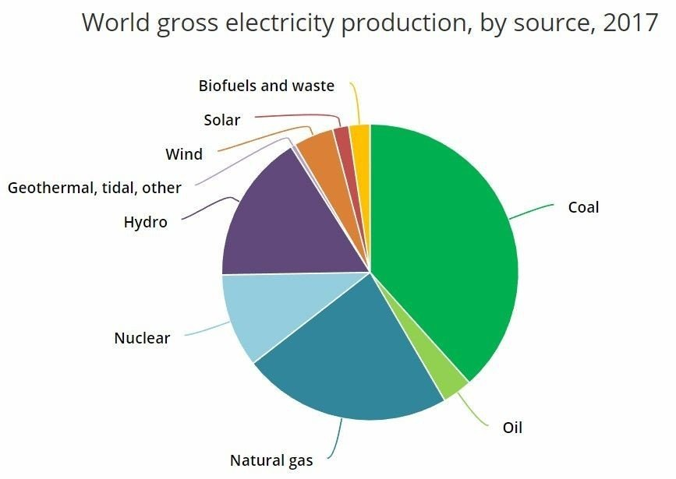

**Verdens kraftproduksjon fordelt på produksjonsmetode.**

**Enhver plan for utslippsreduksjon må ha strømsektoren i sentrum. Ikke bare er det den største utslippskilden, men det er også den med flest løsninger som er klare for markedet, skrev Bloomberg NEF-grunnlegger (New Energy Finance) Michael Liebrich i en kommentar**[**tidligere i år**](https://about.bnef.com/blog/liebreich-need-talk-nuclear-power/)**.**

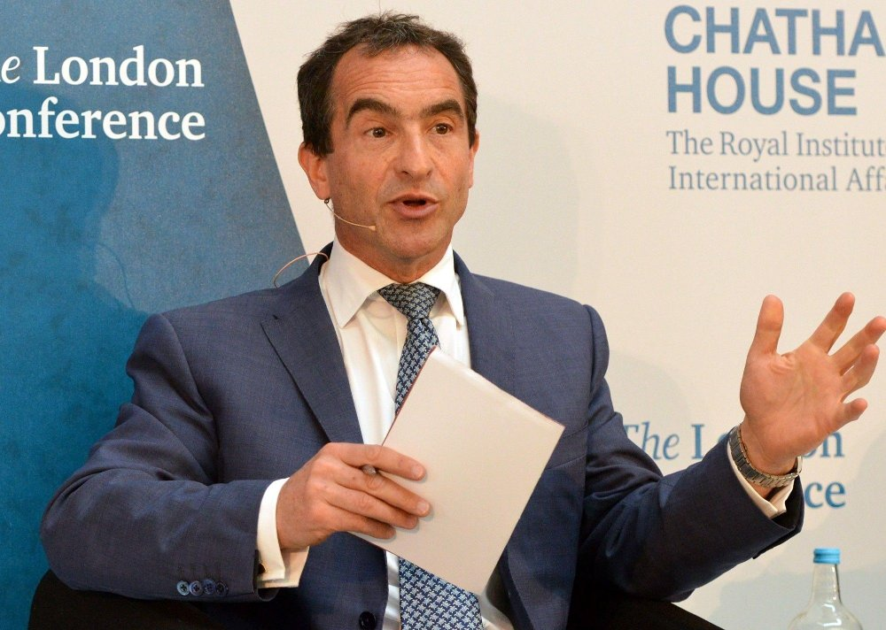

**Bloomberg New Energy Finance-grunnlegger Michael Liebrich.**

**Bygger fornybart, legger ned utslippsfri produksjon**

**Og verden har startet med mer utbygging av fornybar energi, i all hovedsak vind og sol. Spesielt Tyskland har gått i spissen med milliarder av euro i subsidier til deres «[Energiwende](https://en.wikipedia.org/wiki/Energiewende)» - den nasjonale planen for overgangen fra fosilt til fornybar i alle sektorer.**

**Behovet er også enormt: Bloomberg-eksperten mener man må bygge ti ganger så mye sol- og vind som dagens samlede kapasitet i hele verden i løpet av knappe 11 år for å nå klimamålene.**

**Med motstand mot norsk vindkraft i mente, er det lett å tenke at det vil være uoverkommelig og at verden omfavner alle andre utslippsfrie løsninger. Men slik er det ikke.**

**Verden har allerede en helt utslippsfri løsning på strømproduksjon i atomkraft, som både fungerer når det er vindstille og mørkt. Likevel prøver deler av verden aktivt å kvitte seg med nettopp den nullutslippsløsningen.**

**Ryggmarksrefleksen til de fleste er at atomkraft er farlig,** [**men statistikken viser**](https://ourworldindata.org/what-is-the-safest-form-of-energy)**noe helt annet:**

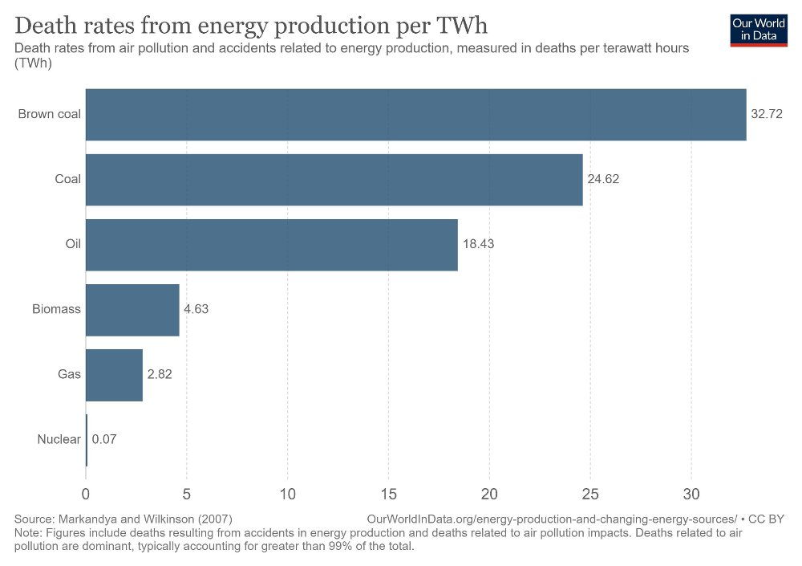

**Atomkraft er statistisk sett den klart tryggeste formen av kraftproduksjon. For fornybar kraft er det ikke sammenlignbare tall, men for vannkraft er det blant annet risiko rundt demninger som brister.**

**Ett atomkraftverk genererer nesten like mye strøm som alle vindmøller i Danmark**

**Når verden nå ruller ut stadig mer fornybar strømproduksjon, har Tyskland bestemt seg for at «Energiewende» er en god anledning til å legge ned alle sine 17 utslippsfrie atomkraftverk innen 2022. Kun 7 er nå operative.**

**Landet vil heller fortsette med klimaverstingen brunkull frem til på 2040-tallet, enn å fortsette med atomkraft.**

**Nedstengningen er av betydelig omfang:**

**I fjor produserte EONs Isar-2-kraftverk i Bayern 11,5 TWh med strøm. Til sammenligning produserte alle 6100 vinturbiner i Danmark 13,9 TWh, skriver Liebrich.**

**Ja, ett godt drevet tysk atomkraftverk produserte like mye nullutslippstrøm som 83 prosent av alle vindturbiner i Danmark.**

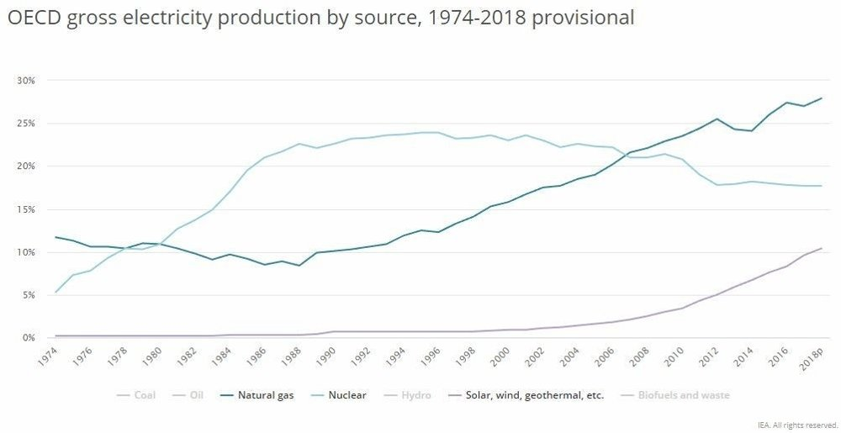

**Atomkraften har blitt vesentlig redusert i OECD-landene, og mer skal legges ned. Veksten i vind og sol har vært stor, men det samme har gass gjort.**

**I OECD-landene er atomkraftens andel av strømproduksjonen redusert fra ca 24 til 17 prosent. Gass har erstattet hele nedgangen i atomkraftproduksjon og litt til det siste tiåret.**

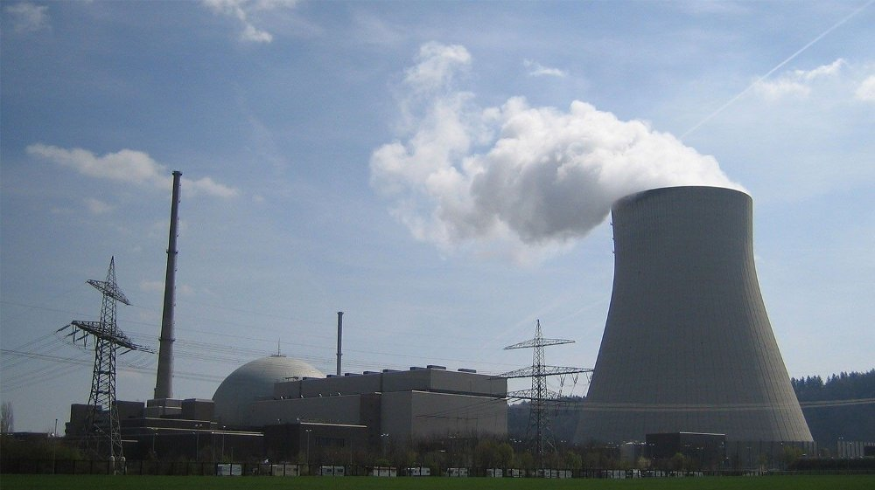

**Isar-2-reakotren i Bayern er verdens nest mest produktive atomkraftverk. Som alle andre atomkraftverk i Tyskland, skal det legges ned.**

**Får ikke ned CO2-utslippene når atomkraft kuttes**

**Resultatet er at Tyskland for tiden bruker milliarder på å erstatte én nullutslippsteknologi med en annen.**

**Liebrich viser til at Tyskland og Storbritannia for tiden har omtrent lik fornybar andel på 34-36 prosent, men at atomkraft-strategien skaper enorme forskjeller:**

**England beholdt sin atomkraft-kapasitet samtidig som de la til fornybare kilder, og har halvert sin CO2-intensitet på strømproduksjon til 222 gram CO2/kWH, har Tyskland valgt å stenge sin atomkraft. Det gjorde at de satt igjen med en CO2-utslipp på 490 gram per kWh, skriver Liebrich.**

**Hadde Tyskland stengt ned sine kullkraftverk i stedet, så kunne tallet nå vært like over 300 gram, påpeker Bloomberg-eksperten.**

## Cicero: Mer kjernekraft er et godt bidrag - halvparten av FNs scenarier antar en atomkraft-økning på 500 prosent.

**Ifølge klimaforsker Bjørn Samset i Cicero, er FNs klimapanel klare på at atomkraft er en del av løsningen for verdens klimaproblemer:**

**Parisavtalen sier at vi skal begrense global oppvarming til to grader, og helst ned mot 1,5. Det innebærer at CO2-utslippene må ned med flere prosent i året, frem til vi er netto utslippsfrie en gang mellom 2050 og 2070. Og siden utslippene først og fremst kommer fra energiproduksjon ved bruk av fossile brensler, innebærer Parisavtalen i realiteten en total omlegging av den globale energisektoren i løpet av bare noen tiår, sier Samset til Nettavisen.**



**Klimaforsker Bjørn Hallvard Samset ved Cicero.**

**Det bringer oss til kjernekraften: I dag står kjernekraft for ca. 10 prosent av energiproduksjonen - og denne er så å si fri for utslipp av drivhusgasser. Om vi bygger ned den eksisterende kapasiteten, som i utgangspunktet er ønskelig av en rekke grunner, blir det enda vanskeligere å legge om energisektoren i tide til å klare klimamålene. En eventuell utbygging gjør det lettere. Så hvis klimaet er eneste målestokk, er mer kjernekraft et godt bidrag til blandingen av energikilder.**

**Ifølge Samset er nedbygging av atomkraften noe som i praksis gjør det umulig å nå 1,5-gradersmålet.**

**FNs Klimapanels spesialrapport om 1,5 grader viser hvordan en slik avveining ser ut i praksis. Til rapporten ble det utarbeidet et stort antall mulige veibaner for utvikling av samfunnet, som blant annet inneholder antakelser om fremtidig energibruk og -produksjon. Disse veibanene ble kjørt gjennom økonomiske modeller og klimamodeller, og så sjekket forskerne etterpå hvilke av dem som er forenelige med et 1,5-gradersmål. Og svaret var, ikke overraskende, at jo mer kjernekraft, jo lettere blir det å holde målene. Og videre, om dagens andel av kjernekraft bygges ned så blir det så å si umulig å få det til, siden det setter ytterligere krav til hvor raskt vi bygger ut fornybare kilder som sol og vind.**

**Han viser til at de har lagt frem fire veibaner for hvordan 1,5-gradersmålet kan nås:**

**- I to av dem fortsetter kjernekraft omtrent på dagens nivå, mens kuttene i drivhusgasser kommer henholdsvis fra en sterk reduksjon i energibruk eller en økning i energi fra sol, vind og vann. I de to andre øker kjernekraft med rundt 500 prosent (!), i tiårene mellom 2030 og 2050. Det er altså tatt hensyn til at en slik utbygging vil kreve noen år med planlegging - for eksempel for å få ned kostnadene for trygge gen-III kraftverk, spre teknologien verden over, og kanskje å utvikle bedre gen-IV fast breeders, sier Cicero-forskeren.**

**Utviklingen på kjernekraft har stoppet opp - kostnaden øker**

**Atomkraftens største problem er at frykten for atomulykker nesten har satt en stopper for forskning og utvikling. Ulykken i Fukushima ble langt på vei spikeren i kista. Den forskningen som fortsatt er der, er i liten grad koordinert.**

**Det er heller ikke like regler for industrien. Dette gjorde at blant annet franske EDF måtte redesigne sine reaktorer for det britiske markedet.**

**For tiden er det en rekke eksempler på gigantiske overskridelser, både i tid og penger, på de få nye atomkraftprosjektene som finnes.**

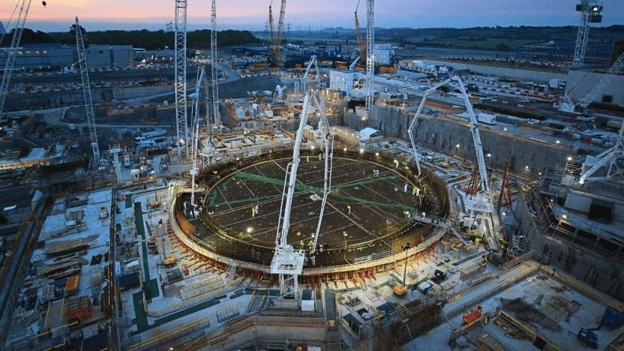

**Atomkraftverket Hinkley Point C er under bygging i England, og har blitt fremhevet som et skrekkeksempel på kostnaden ved nye atomkraftverk.**

**Historisk har atomkraft vært en billig løsning, men de store overskridelsene på nye atomkraftverk som er satt i drift - eller snart skal settes i drift - endrer dette. Atomkraftverket Hinkley Point C i England har fått garantier for en kraftpris tilsvarende nesten 1,1 kroner per kWh langt inn i fremtiden.**

**Strømprisen på Nordpool-børsen har de siste månedene stort sett vært mellom 0,3 og 0,5 kroner.**

**Lav investeringsvilje**

**På grunn av alt dette er det stadig flere som sier at man heller bør satse på andre former for fornybar kraftproduksjon, fremfor atomkraftverk.**

**Dette har resultert i mindre vilje til å investere i atomkraft og dermed forsvinner stordriftfordelene som atomkraft-utbyggingen kan gi: Blant annet er Hinkley-kraftverket omtalt som et pilotkraftverk, der intensjonen er å bygge flere identiske kraftverk til langt lavere pris etter at man har lært av feilene man gjorde.**

**Hinkley-kraftverket antas å koste over 20 milliarder britiske pund, mens selskapet bak**[**mener de nå kan bygge nye reaktorer til en tredel av prisen.**](https://www.reuters.com/article/us-edf-nuclear-epr-idUSKBN1XJ074?fbclid=IwAR0B14ZlKGNUtW7wPpIcZUJg66lI4tDwCgkvhEwV69KCUGUut4fSeOPuVMY)

**Norge har hatt flere forskningsreaktorer for fremtidens atomkraft, men har nå stoppet all aktivitet. Det innebærer også bråbrems for forskning på thorium, som er et radioaktivt stoff som kan benyttes i reaktorer i stedet for uran som ikke genererer det samme farlige avfallet.**

**Forskningen på saltsmeltereaktorer (SMR), som gjør atomkatastrofer nær umulig, går også svært sakte. De mest optimistiske snakker om at noe kanskje er klart for markedet mot slutten av 2020-årene.**

**Bloomberg-ekspert Michael Liebreich mener situasjonen nå er prekær:**

**Min mening er at vind og sol ikke kan tilby nok strøm til å avkarbonisere økonomien på kort sikt. Den altoverskyggende prioriteten er å holde eksisterende atomkraft i drift. Når det kommer til nye anlegg, er ikke økonomien i dagens kraftverksdesign god nok. Så for guds skyld: La oss satse seriøst på utvikling av saltsmeltereaktorer og forske på atomteknologien som kan følge, konkluderer han.**

**Greenpeace: - Meningsløst å krangle om atomkraft**

**Frode Pleym, leder i Greenpeace, mener at risikoen ved atomkraft ikke gjør den til en mulig løsning på klimakrisen:**

**Alle er enige om at atomkraft er fritt for klimagasser, men det gjør det ikke mindre farlig. Det har skjedd, og kommer til å skje, ulykker i forbindelse med atomkraft. Da må vi heller investere i energi som faktisk nytter, uten en slik risiko, og som vil være mye bedre for verdens miljø og klima.**



**Greenpeace Norge-leder Frode Pleym.**

**Vi mener det er meningsløst å krangle om en potensielt farlig energikilde, når vi har mange trygge løsninger å velge mellom. Å la atomkraft bli framtidens energikilde er uklokt, og vil være å gå baklengs inn i framtida.**

**Atomkraft er en av flere ting som FN mener behøves i en overgangsfase. Det kan vi ha uten å bygge ut ny atomkraft. Greenpeace mener ikke at vi skal fase ut atomkraft over natta, dette kommer til å ta flere tiår. Men når energisparing, rein og fornybar energi tar over, trenger vi rett og slett ikke atomkraft, kull og olje, sier han.**